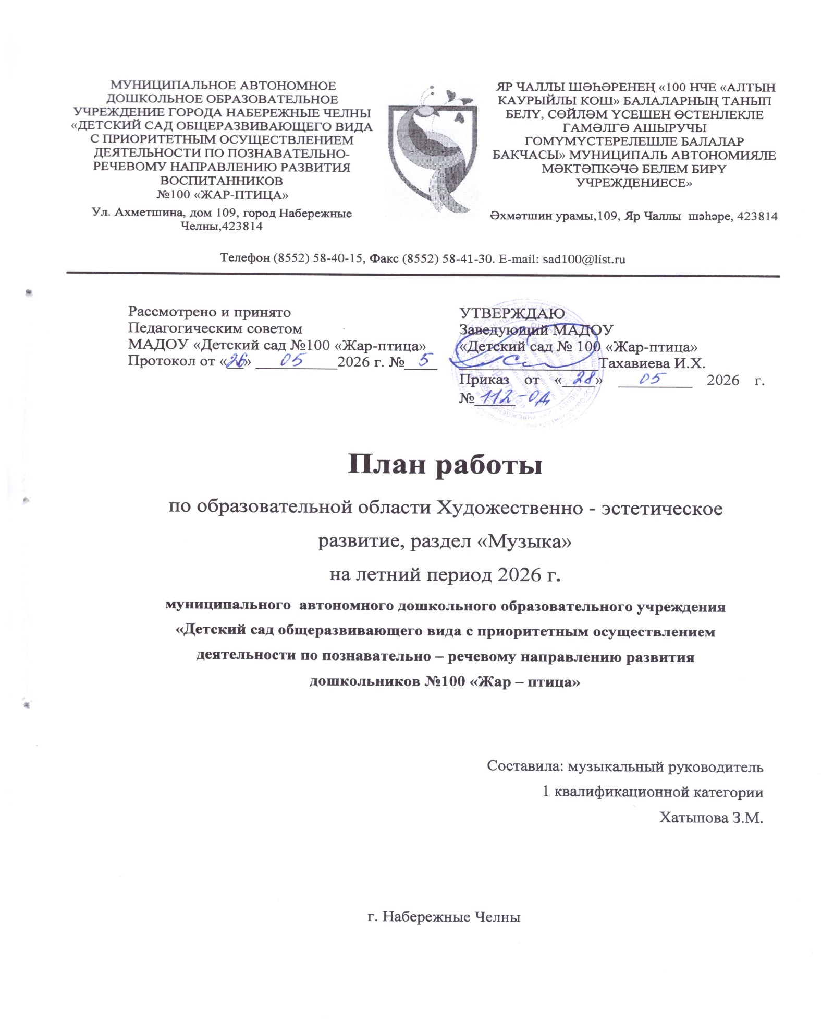

Цель: Создавать у детей радостное настроение, положительные эмоциональные переживания, доброжелательную атмосферу для закрепления музыкально - эстетических впечатлений, полученных в течение года.
Задачи:
1. Повышать двигательную активность; удовлетворение потребностей воспитанников в творческой и познавательной активности;
2. Развивать творческое воображение, фантазию, детское исполнительство в различных видах музыкальной деятельности.
3. Воспитывать интерес к музыке и личным достижениям.
Дата | Мероприятия | Ответственные
Работа с детьми
Июнь  Июль  Август | 1.Праздники и развлечения  День защиты детей «Счастливое детство: мы – дети планеты!»  «Сабантуй»;  «Россия – мы дети твои!»;  «Квест-игра «По дороге безопасности»;  «День семьи, любви и верности»;  «Мы спортивные ребята»;  «День брызг и улыбок»;  Квест-игра «Путешествие в Эко-страну»  «День Дружбы»;  «В гостях у колоска»;  «Фестиваль летних профессий»  Праздник подвижных игр «Большой хоровод» | Хатыпова З.М.  Миргалимова Р.Г.  Михайлова Н.Т.  Воспитатели  Педагог психолог  Воспитатели  Воспитатели  Воспитатели  Хатыпова З.М.  Воспитатели  Миргалимова Р.Г.  Михайлова Н.Т.

Июнь | «Сабантуй» | Воспитатель по обучению татарскому языку
Июль | «День семьи любви и верности» | Педагог психолог
Август | «Мой край - Татарстан: от Казани до Набережных Челнов» Праздник подвижных игр «Большой хоровод» | Узкие специалисты
Работа с родителями. Досуги и развлечения

Консультации и выступления

Июнь | «Роль дыхательной гимнастики как метод оздоровления дошкольников» | Хатыпова З.М.
Июль | «Классическая музыка в жизни ребёнка» | Хатыпова З.М.
Август | «Организация музыкально – эстетического воспитания в семье в современных условиях» | Хатыпова З.М.

Работа с сотрудниками. Консультации и выступления.
Июнь | «Музыкальные игры летом» | Хатыпова З.М.
Июль | «Фоновая музыка в жизни детского сада» | Хатыпова З.М.
Август | «Основные виды музыкально – дидактических игр в музыкальном развитии дошкольников» | Хатыпова З.М.

